**Лабораторная работа DevOps (Макаров).**

1. Создаем образ с помощью docker-файла (прикреплен), загружаем Питон, собираю в PowerShell с помощью build.

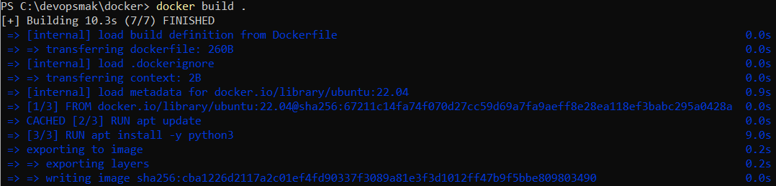

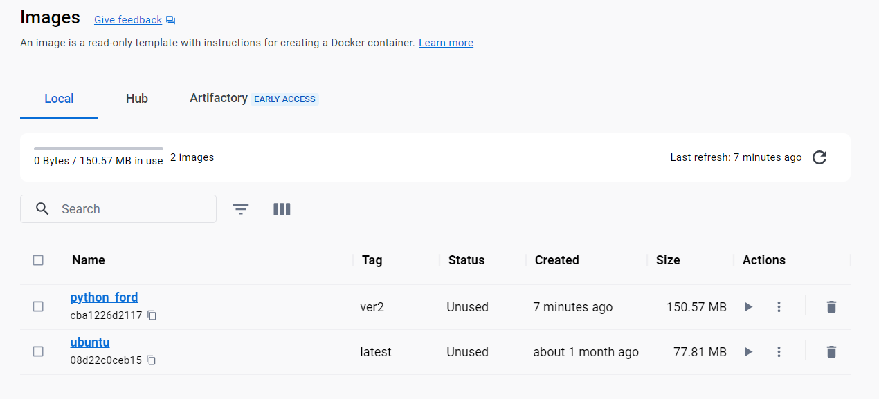

2. Создаю Питон-файл, и привязываю к папке.



Все в наличии.



Она поздоровалась.

Дописываем COPY в файл Докер и заново билдим в консоли. Получаем контейнер версии 3, в котором уже есть программа.

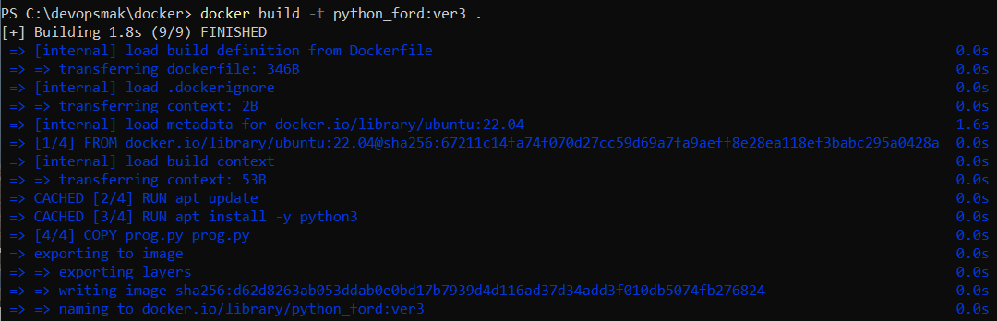

Запускаем контейнер и запускаем из него программу.

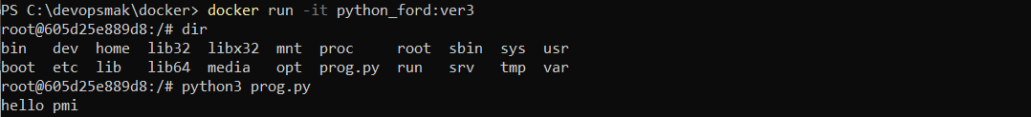

Дополняем функционал докер-файла, чтобы скрипт выполнялся сразу при запуске контейнера, билдим его как 4 версию и запускаем.

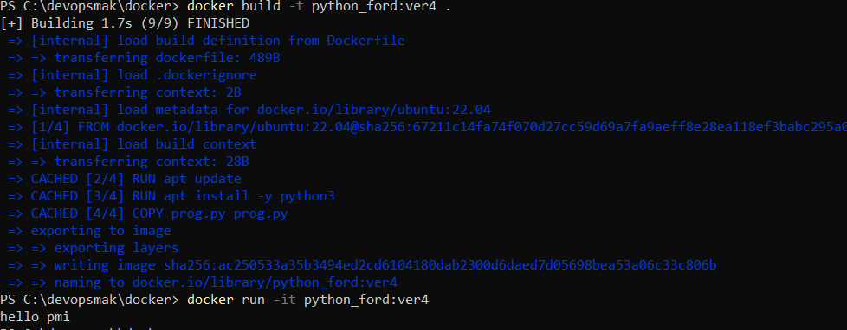

Демонстрация работы.

